Dijkstra算法求最短路径(java)
https://www.cnblogs.com/tufujie/p/4929961.html

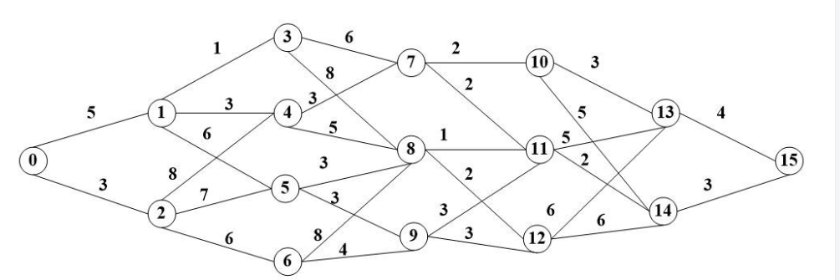

算法业务场景：
- 手机寻找信号基站、
- 导航路线
- 附近的酒店
- ...

核心思想：
首先有个数据源， 在数据源中关联直接连接的分发器。
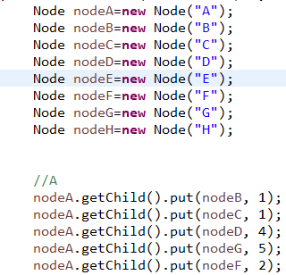
(上面的意思就是说：将 bcdef节点作为nodeA的子节点)

节点下面会有子节点，子节点下面也可能有子节点，无穷的扩展...
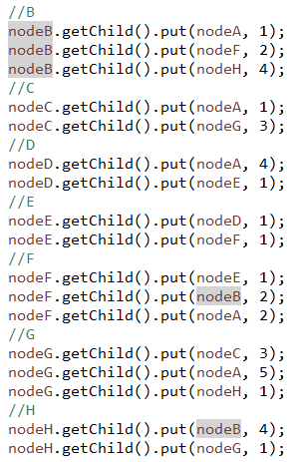
(上面表达的意思就是节点下面有子节点，子节点下面也有子节点)

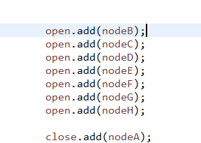

Open： 是一个map。在这里的意义就是代表这没有被遍历的集合
Close： 是一个map。在这里的意义就是代表这已经被遍历的集合

最终我们要返回nodeA.作为最核心的节点链

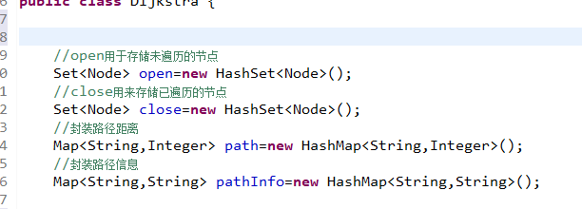

Open:为便利的节点
Close：已经遍历的界定啊

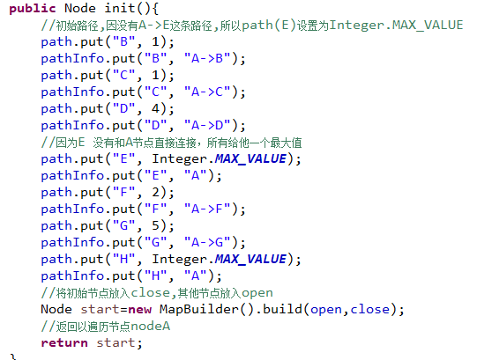

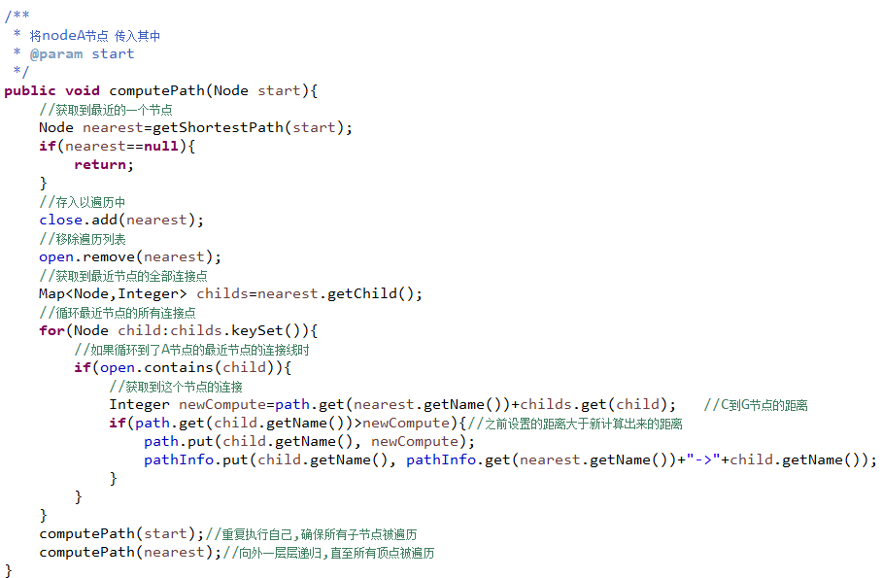
这里的计算的核心：
- 找到主节点中，距离最短的路径，并且是在open列表的数据（就是在以遍历集合中的数据）
- 下面的递归就是得到一个节点，就去循环一个节点获取到最近的节点，在存入到以遍历集合中，移除未遍历的集合中，一直循环下去，保证每个节点都被执行到。

里面的第一个判断判断的是保证递归的时候没有数据了就直接退出，
第二个判断就是，判断当前的节点，判断该节点的所有子节是不是比初始值要大，如果小的话就修改初始值。

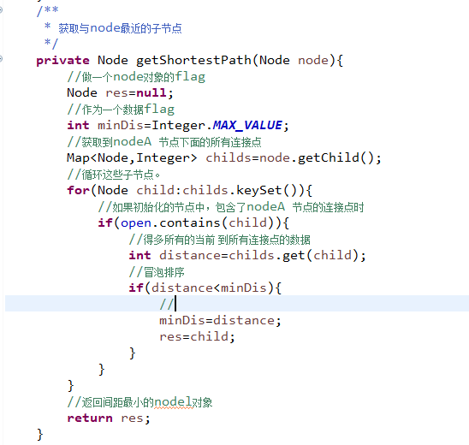

这个方法表达的就是，传进来一个节点，找出距离最短的节点，并且是未被循环的节点.返回距离最小的node对象

